Исследование устойчивости канала стабилизации без учета связи между каналами и с учетом нелинейности типа зона нечувствительности в цепи обратной связи.

Переходные процессы с разными величинами зоны нечувствительности:
Зона нечувствительности от -е-4 до е-4:
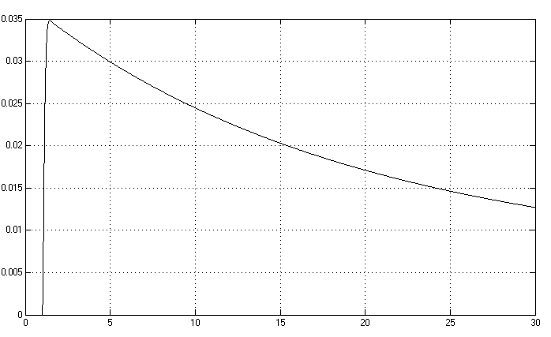
Зона нечувствительности от -е-2 до е-2:
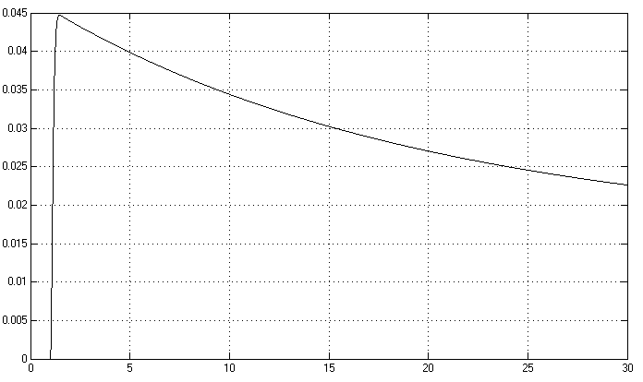

Зона нечувствительности от -5е-1 до 5е-1:
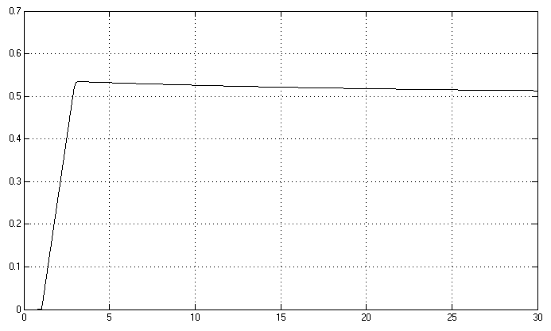

ЛАФЧХ в разомкнутом канале «X»:
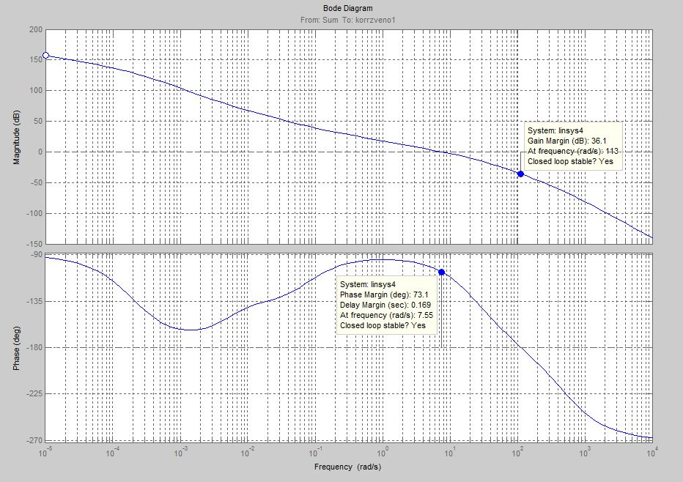

Переходной процесс в канале «X»:
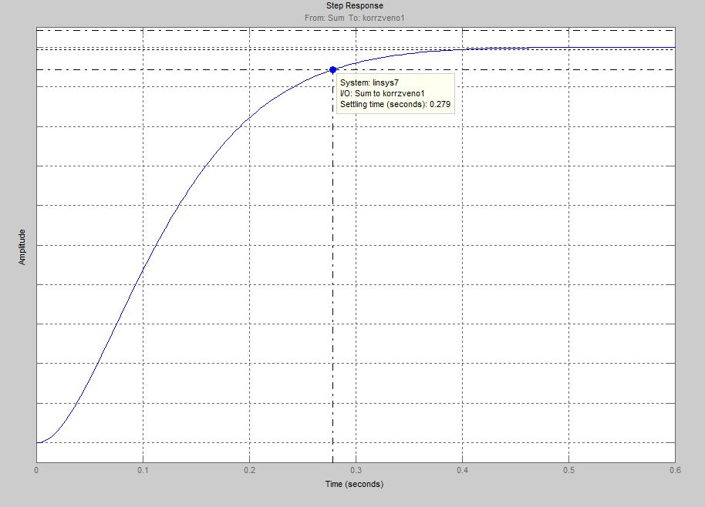

Корни характеристического уравнения:
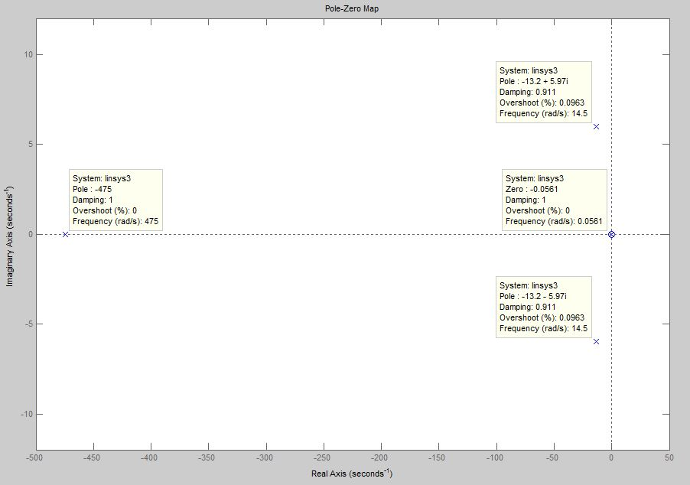

Исследование устойчивости канала стабилизации с учетом связи между каналами посредством вязкого трения в подвесе гироскопов и нелинейности типа зона нечувствительности в цепи обратной связи.

Воздействие момента :

Переходной процесс в канале X:
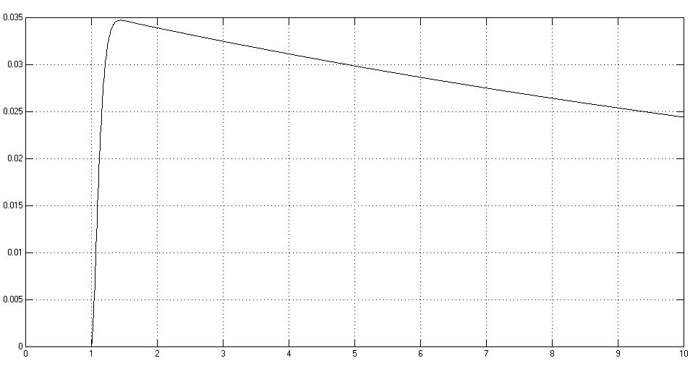

Переходной процесс в канале Y:
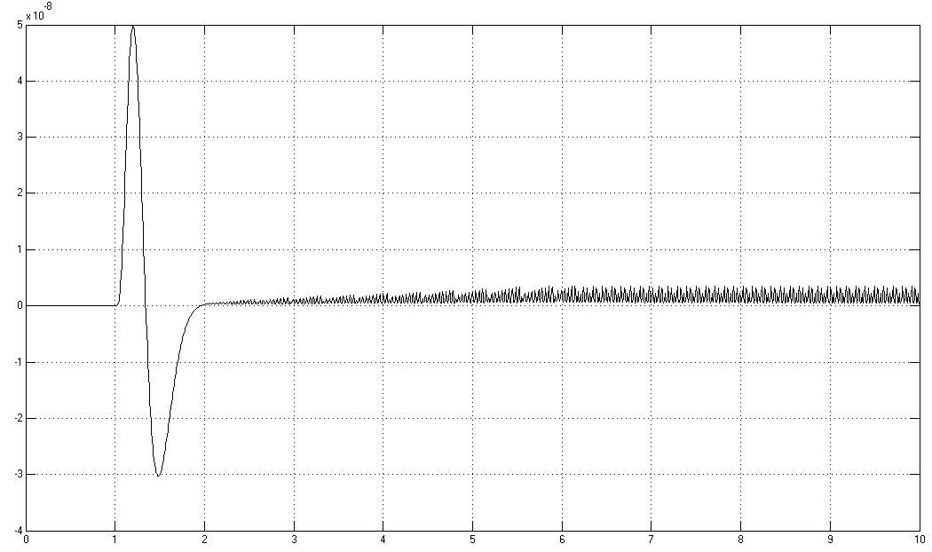

Переходной процесс в канале Z:
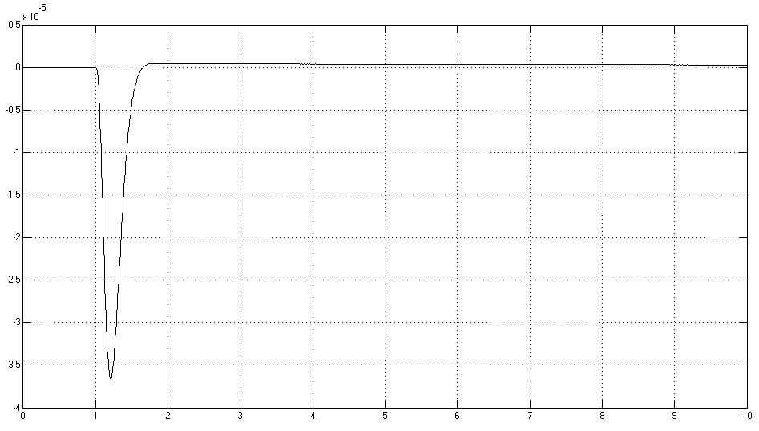

Воздействие момента :

Переходной процесс в канале X:
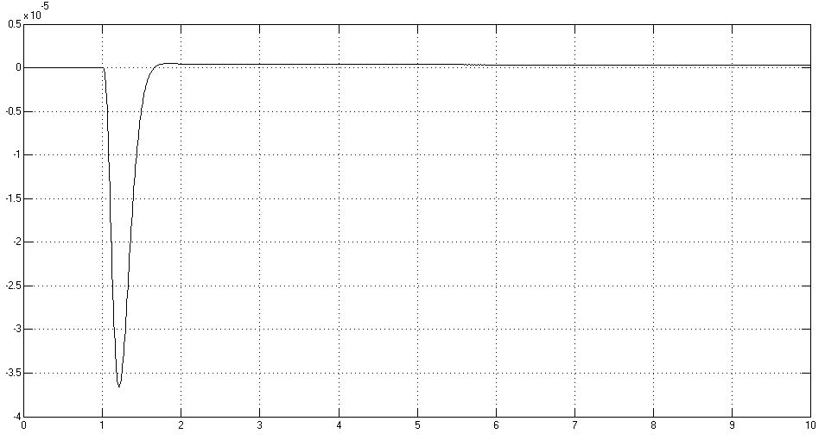

Переходной процесс в канале Y:
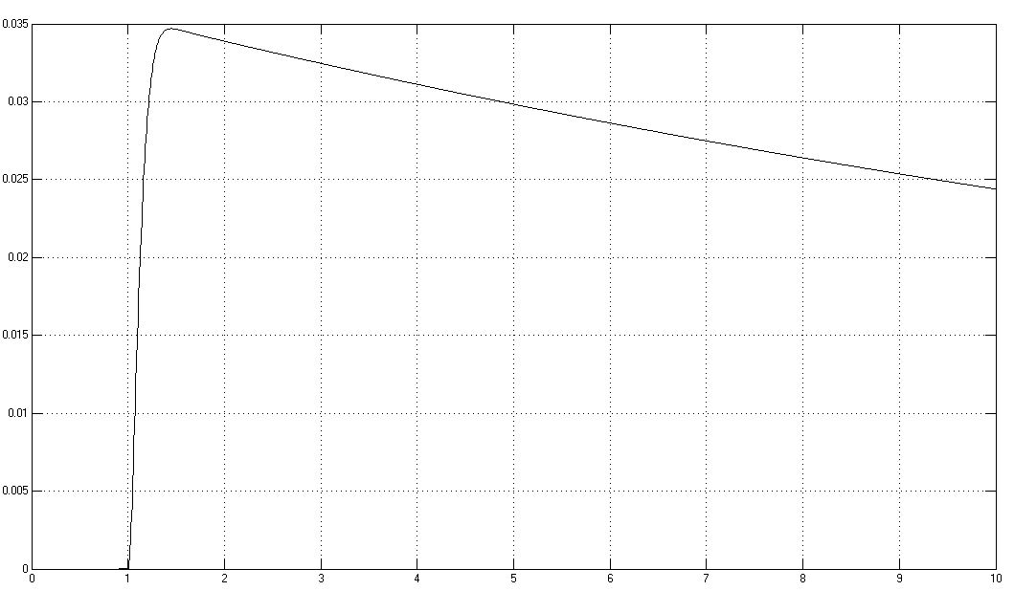

Переходной процесс в канале Z:

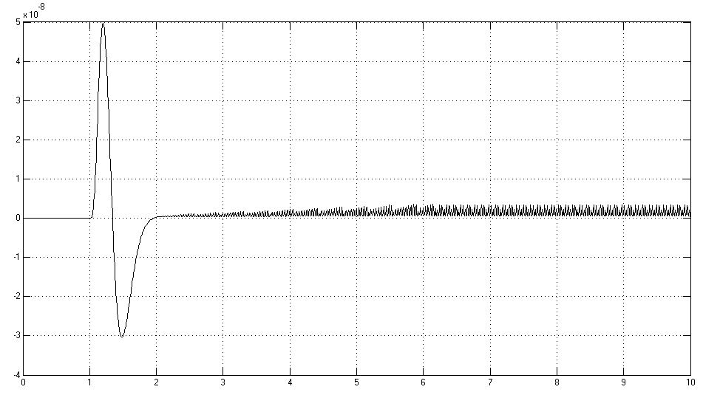
Воздействие момента :

Переходной процесс в канале X:
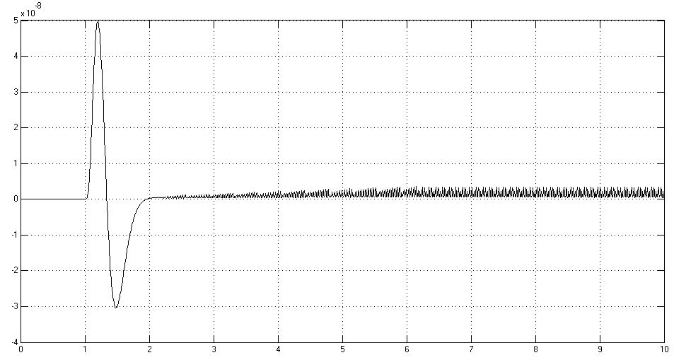

Переходной процесс в канале Y:
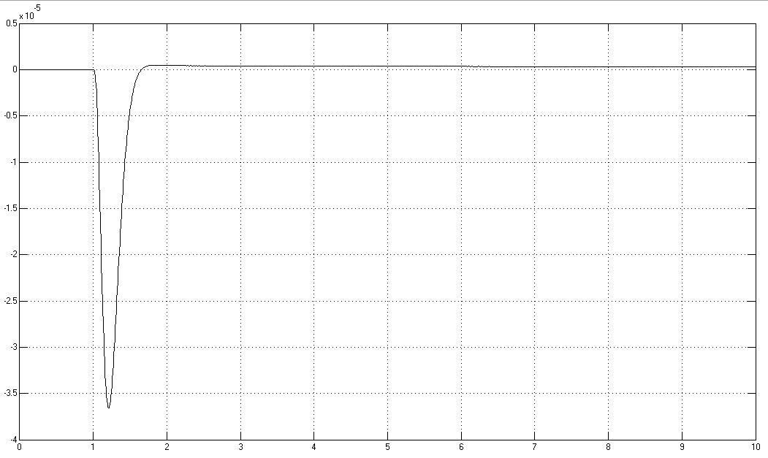

Переходной процесс в канале Z:



